Муниципальное казённое дошкольное образовательное учреждение
Быковский детский сад № 3 «Солнышко»

Открытая образовательная деятельность
в I младшей группе «Непоседы».

Подготовила: воспитатель Заярная
Наталья Александровна
Ассистент по звуковому оформлению: сменный вос-ль
Соломина Н.М.
Музыкальное сопровождение: муз.рук-ль
Артыкбаева Л.А.
05.02.2019 г.
Образовательная область: познавательное развитие.
Тема: Голоса домашних птиц.
Целевые ориентиры: стремиться к общению со взрослыми и сверстниками, наблюдает за их действиями и подражает им; знает названия окружающих предметов и игрушек; понимает речь взрослых, может обращаться к ним с вопросами и просьбами.
Педагогические цели: учить рассматривать и называть домашних птиц, подражать их голосам; развивать навык фразовой речи; побуждать к высказываниям, обогащать словарный запас.
Реализуемые области: «Социально-коммуникативное развитие», «Речевое развитие», «Физическое развитие».
Виды деятельности: игровая, двигательная, познавательно-исследовательская, коммуникативная.
Средства реализации: Панорама птичьего двора, игрушки: петушок, курочка с цыплятами, гусь, уточка с утятами, предметные картинки из серии «Домашние птицы», макет «Животные и птицы», фланелеграф; маски-шапочки на каждого ребёнка, аудиозаписи голосов домашних птиц, радиоколонка.
Этапы деятельности | Деятельность педагога | Деятельность детей
1 | 2 | 3
МОТИВАЦИОННО-ПОБУДИТЕЛЬНЫЙ | 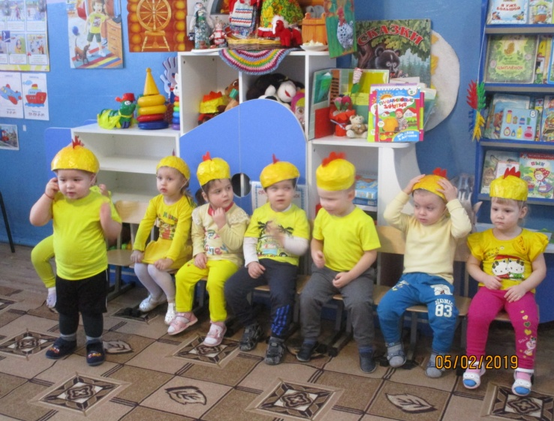  - Сегодня мы совершим экскурсию на птичий двор. А чтобы птицы вас не боялись, мы превратимся в цыплят. Подойдите ко мне и все вместе повторяем: «Раз, два, три...покружись и в цыплёнка превратись! А теперь отправляемся на экскурсию по птичьему двору.  «Рано-рано поутру только солнышко встаёт...(звучит аудиозапись: поёт петушок) Кто же это там поёт? | Внимательно смотрят, слушают и угадывают петушка
Организационно-поисковый | 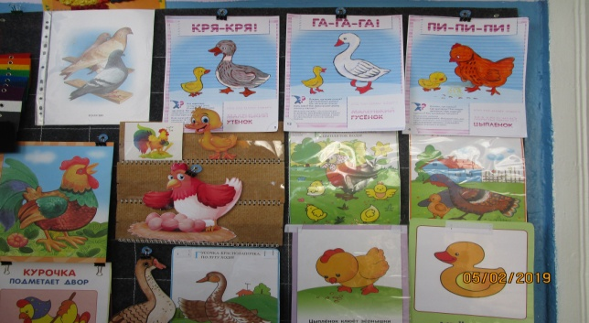  Демонстрирует на ковролине картинки, беседует с детьми по их содержанию:  Читает стихотворение Т.Бойко «Петух»:  Петушок у нас горластый  По утрам кричит он: «Здравствуй!»  На ногах его сапожки,  На ушах висят серёжки,  На головке гребешок,  Вот какой он, петушок!  (демонстрация петушка)  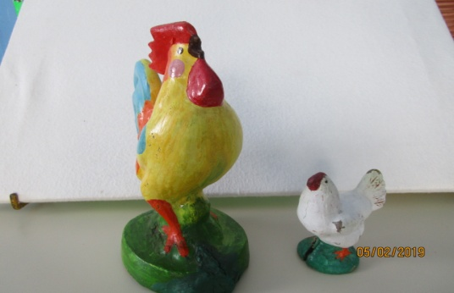  - Кто мне пропоёт, как поёт петушок?  Детки, покажите, как ходит петушок по двору...  (звучит аудиозапись «Ходит, ходит Петя, Петя-петушок...)  Рассказывает потешку про петушка и имитирует его движения:  Как у наших у ворот  Петух зёрнышки клюёт,  Петух зёрнышки клюёт,  К себе курочку зовёт!  Ку-ка-ре-ку!  Ку-ка-ре-ку! Ку-ка-ре-ку!  Всех курочек напою!  (звучит аудиозапись: квохчет курочка)  - Кто это квохчет?  Песня- развивалка «Вышла курочка погулять...»  Вышла курочка гулять  Свежей травки пощипать,  А за ней ребятки -  Желтые цыплятки!  Ко-ко-ко, ко-ко-ко,  Не ходите далеко,  Лапками гребите,  Зернышки ищите!  Съели толстого жука,  Дождевого червяка,  Выпили водицы  Полное корытце!  Ходят цыпки целый день  Нагибаться им не лень  Червячков не видно  Малышам обидно.  ( демонстрация уточки)  Педагог читает стихотворение, сопровождая чтение соответствующими действиями и побуждая детей к повторению.  Утка шла-шла-шла  И к детишкам подошла.  Утка крылышками машет,  Утка лапочками пляшет,  Клювом зернышки клюет  И поет, поет, поет:  «Кря-кря-кря, кря-кря-кря,  К деткам я пришла не зря»  Вот утка с утятами. Утка большая, а утята маленькие. Они тоже живут на нашем птичьем дворе. Утка с утятами любят плескаться в воде. Утка кричит утятам: «Кря-кря-кря, кря-кря-кря, я купаю вас не зря».  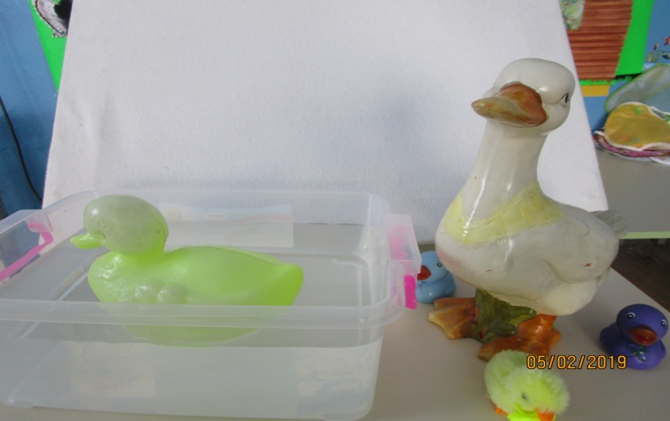  Петушок разбудил не только курочек и уточек.  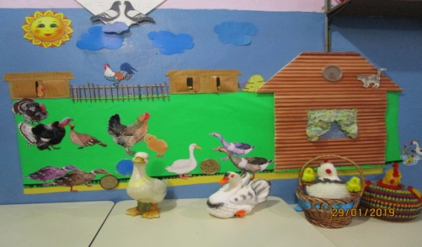  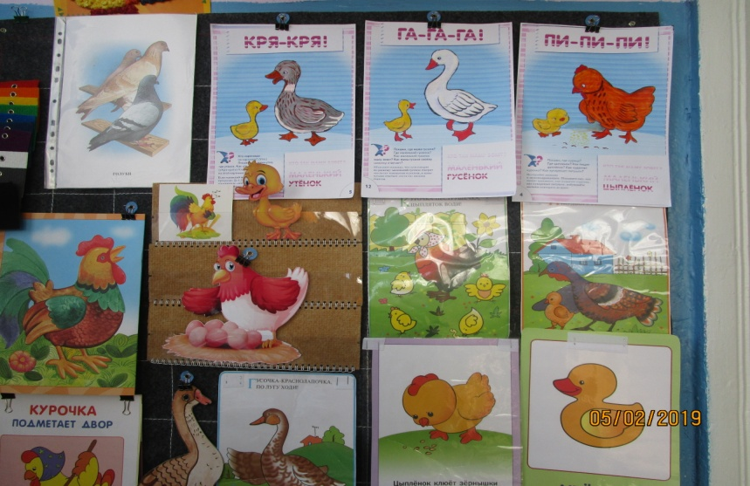  Вот гусыня с гусятами. Гусыня большая, а гусята маленькие. Гусыня с гусятами щиплют травку. Гусыня кричит гусятам: «Га-га-га, га-га-га, не ходите никуда».  У нас в уголке природы есть птичий двор. Где можно увидеть петушка, курочек, уточек, гусей - это всё домашняя птица. Домашними их называют потому, что они живут рядом с домом человека. Люди их содержат для личного потребления, ухаживая за ними.  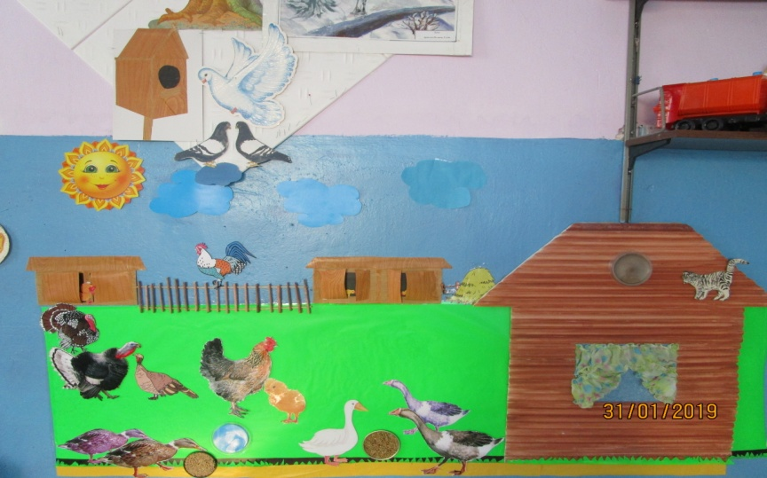  Разводят для личного потребления ещё индюков и индюшечек. В основном на хуторах, так как они создают очень много проблем для окружающих (они летучие и нуждаются в особом присмотре).  А ещё можно на подворье встретить птицу, которую содержат не для личного потребления. А для души.  Послушайте ... (звучит аудиозапись воркования голубей)  Да, это гулюшки-голубушки.  Как они воркуют? | УЧАСТВУЮТ В БЕСЕДЕ  Подражают петушку  Идут по кругу высоко поднимая поочерёдно ноги, сгибая в колене, машут руками  Дети узнают курочку  Выполняют движения в соответствии с текстом  Дети выполняют движения в соответствии с текстом  Дети ещё раз разглядывают домашних птиц в уголке природы и отвечают на вопросы  Дети должны узнать по звучанию голубей  Дети звукоподражают
Рефлексивно-корригирующий | Кто разбудил весь птичий двор?  Песня «Весёлый хор» ( муз. Картушиной)  1.Рано проснулся петушок,  Подал свой звонкий голосок.  Он разбудил весь птичий двор,  И зазвучал весёлый хор.  Припев: Утки: «Кря-кря-кря»,  Гуси: «Га-га-га»,  Куры: «Ко-ко-ко»-  Солнце в небе высоко.  2. Песню услышал рыжий пёс,  Поднял он кверху чёрный нос,  Громко залаял во весь двор: «Гав-гав-гав»,  И зазвучал весёлый хор.  Припев: Утки: «Кря-кря-кря»,  Гуси: «Га-га-га»,  Куры: «Ко-ко-ко»-  Солнце в небе высоко. | Отвечают на вопросы
Сюрпризный момент | За то, что вы были так активны: дружно кукарекали, крякали, гоготали, кококали – курочка – хохлаточка вам угощение принесла: таких вкусных червячков (угощает детей жевательным мармеладом в виде червячков).  